ANEXO FORMATO COMPONENTE FORMATIVO

PROGRAMA DE FORMACIÓN | Elaboración de preparaciones calientes: pastas

COMPETENCIA | 290801081. Verificar la producción de alimentos de acuerdo con manuales de calidad. | RESULTADOS DE APRENDIZAJE | 290801081-01. Realizar el mise en place (alistamiento) de acuerdo a la programación y recetas estándar.  290801081-02. Elaborar pastas de acuerdo a los requerimientos del cliente y teniendo en cuenta normas de seguridad y salud ocupacional vigentes.

NÚMERO DEL COMPONENTE FORMATIVO | 1
NOMBRE DEL COMPONENTE FORMATIVO | Fundamentos del mise en place y elaboración de pastas.
BREVE DESCRIPCIÓN | Este componente formativo desarrolla los fundamentos del alistamiento profesional en cocina (mise en place), las operaciones básicas, la interpretación de recetas estándar y las normas de higiene y manipulación de alimentos. Así mismo, aborda la elaboración de pastas: clases, formulación, características y técnicas de cocción, con énfasis en la terminología gastronómica y la aplicación de normas de seguridad y salud ocupacional.
PALABRAS CLAVE | Mise en place, pastas, cocción, higiene, receta estándar

ÁREA OCUPACIONAL | VENTAS Y SERVICIOS
IDIOMA | Español

- TABLA DE CONTENIDOS

Mise en place y receta estandar

Concepto y origen del mise en place

Importancia del mise en place

Procedimientos básicos en la cocina

Herramientas y utensilios esenciales

Estructura de una receta estándar

Factores de conversión y escalado de recetas

Estandarización de porciones y costos

Higiene, BPM y Seguridad Ocupacional

Fundamentos de higiene en la manipulación de alimentos

Enfermedades transmitidas por alimentos (ETA)

Marco normativo colombiano

Buenas Prácticas de Manufactura (BPM)

Procedimientos de limpieza y desinfección (POES)

Identificación de peligros en el área de cocina

Uso adecuado de equipos y utensilios

Prevención de accidentes laborales

Pastas: clases, formulación y características

Historia de la pasta italiana

Definición y composición

Clasificación de las pastas

Formulación de la pasta fresca casera

Características sensoriales de la pasta

Técnicas de cocción de pastas

Parámetros fundamentales para la cocción de pastas

Tipos de cocción según la variedad de pasta

Términos de cocción: al dente y sus implicaciones

Errores comunes en la cocción y su corrección

Terminología gastronómica aplicada a pastas

Vocabulario esencial para la preparación de pastas

Denominación de las pastas

- INTRODUCCIÓN

La cocina profesional es un espacio donde la precisión, la organización y la técnica se conjugan para ofrecer preparaciones de alta calidad que satisfagan las expectativas del cliente. En este contexto, el mise en place —expresión francesa que significa "poner en su lugar"— constituye el pilar fundamental sobre el cual se construye una operación gastronómica eficiente, segura y rentable.

Este componente formativo, Fundamentos del mise en place y elaboración de pastas, ha sido diseñado para desarrollar en el aprendiz las competencias necesarias para realizar el alistamiento profesional de una cocina, interpretar correctamente recetas estándar y aplicar rigurosamente las normas de higiene y manipulación de alimentos, todo ello con miras a la elaboración de un producto tan versátil como universal: la pasta.
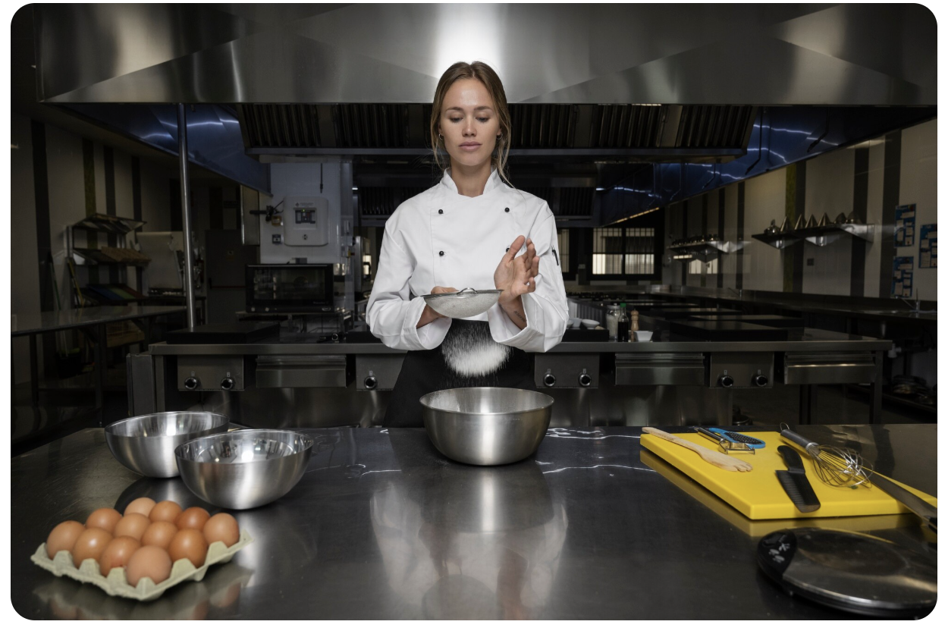
La pasta es uno de los productos gastronómicos más universales y versátiles de la cocina mundial. Como señala La Moderna (2005, p. 8), la pasta es una preparación hecha con base en harina y agua, elaborada con sémola de trigo duro, un producto que se obtiene del endospermo de un tipo de trigo llamado durum. Este grano de trigo contiene una gran proporción de gluten, la proteína del trigo responsable de brindar elasticidad a la pasta.

Gracias a que la sémola de trigo contiene proteína, la masa se mantiene unida durante todo el proceso de preparación, durante el amasado, secado y cocción. Adicionalmente, como indica el libro Italia al dente (Corporación Favorita, 2018, p. 11), las pastas son las reinas de la gastronomía italiana y se clasifican en cortas, largas, rellenas; secas y frescas. El término "al dente" significa que la pasta debe estar tierna pero con una textura firme.

Para alcanzar estos propósitos formativos, el componente se estructura en torno a siete ejes temáticos fundamentales que guían al aprendiz desde los conceptos más básicos hasta las técnicas específicas de cocción de pastas, todo ello enmarcado en el cumplimiento de la normativa sanitaria colombiana vigente, especialmente el Decreto 3075 de 1997 y la Resolución 2674 de 2013, que establecen las condiciones básicas de saneamiento en establecimientos de alimentos.

- DESARROLLO DE CONTENIDOS

- Mise en place y receta estandar

El éxito de una preparación culinaria no depende únicamente de la técnica empleada durante la cocción, sino también —y de manera fundamental— de la organización previa al servicio. El término francés mise en place, que literalmente significa "poner en su lugar", describe el conjunto de operaciones de alistamiento que preceden a la elaboración de cualquier plato en una cocina profesional.
Por otro lado la receta estándar es un documento técnico fundamental en la gestión de cocinas profesionales. Su correcta interpretación permite estandarizar preparaciones, controlar costos y garantizar la consistencia de los productos ofrecidos al cliente. Este capítulo explora el concepto, la importancia y las operaciones básicas que constituyen el mise en place, así como las herramientas, utensilios esenciales, la estructura de la receta estándar, los factores de conversión para escalar recetas y la estandarización de porciones.
  - Concepto y origen del mise en place

El mise en place es, en esencia, la organización meticulosa de todos los elementos necesarios para la preparación de alimentos antes de que comience el servicio.

Esta práctica incluye la selección, pesaje y previsión de ingredientes en las cantidades exactas requeridas por la receta estándar; la preparación de fondos y bases líquidas; la limpieza, desinfección y corte de verduras según técnicas establecidas; el alistamiento de utensilios, menaje y equipos verificando su correcto funcionamiento; y la organización del puesto de trabajo para que cada herramienta tenga un lugar designado y accesible.

Un mise en place riguroso permite al cocinero concentrarse en la cocción y el emplatado durante el servicio, reduciendo errores, tiempos de respuesta y riesgos de accidentes.

Estructura del mise en place

CARRUSEL DE TARJETAS
Imagen | Descripción
 | Organización del puesto de trabajo: limpieza, orden y disposición de utensilios y equipos.
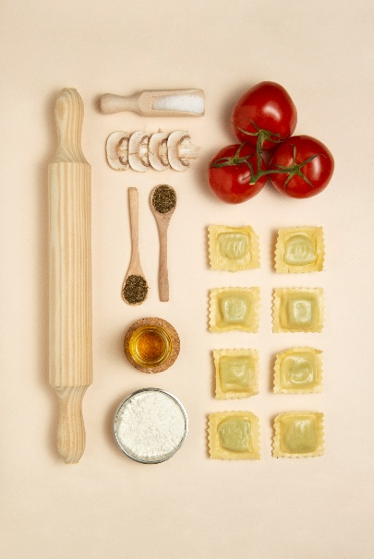 | Preparación de ingredientes: pesaje, lavado, pelado, corte y porcionado de materias primas.
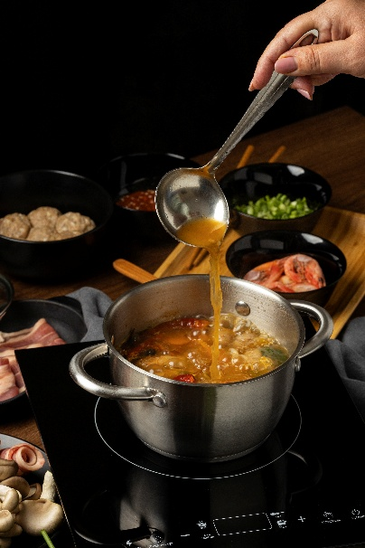 | Alistamiento de fondos: elaboración previa de bases líquidas (fondos de verduras, carnes o pescados).
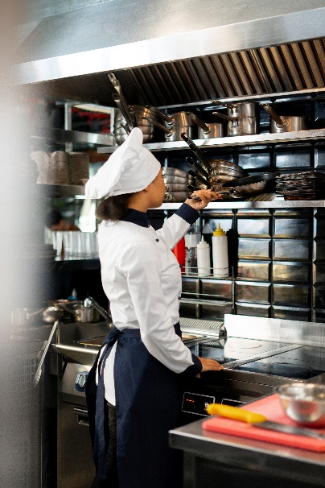 | Verificación de equipos: comprobación del correcto funcionamiento de hornos, ollas, sartenes y demás equipos de cocción.

El origen del término se remonta a la cocina francesa del siglo XIX, cuando el célebre chef Auguste Escoffier sistematizó la organización de la cocina profesional mediante el sistema de brigade de cuisine. Este sistema establecía roles y responsabilidades claras para cada estación de trabajo, y el mise en place se convirtió en la práctica fundamental que permitía a cada chef contar con todos los elementos necesarios para ejecutar sus preparaciones de manera eficiente durante el servicio (Bernasconi & Teubner, 2004).

  - Importancia del mise en place

El mise en place no es una actividad accesoria o decorativa; es una necesidad operativa que impacta directamente en la calidad del producto final, la eficiencia del servicio, la rentabilidad del negocio y la seguridad del personal. A continuación se enumeran los beneficios fundamentales de implementar un riguroso mise en place:

PESTAÑAS VERTICALES
Estandarización de la calidad: al tener todos los ingredientes pesados y preparados previamente, se garantiza que cada plato se elabore con las mismas cantidades y especificaciones, asegurando uniformidad en sabor, textura y presentación.

Reducción del tiempo de respuesta: durante el servicio, el tiempo es un recurso crítico. Un mise en place bien ejecutado permite que el cocinero se concentre únicamente en la cocción y el emplatado, sin interrupciones para buscar, pesar o preparar ingredientes.

Minimización del desperdicio de alimentos: al planificar las cantidades necesarias para cada servicio, se reduce el excedente de ingredientes preparados que podrían deteriorarse y desperdiciarse.

Control de costos: el pesaje previo de ingredientes permite un control preciso de los costos por porción y facilita la gestión de inventarios.

Seguridad laboral: un puesto de trabajo ordenado reduce significativamente el riesgo de accidentes, como cortes por manipulación apresurada de cuchillos o quemaduras por falta de organización alrededor de superficies calientes.

  - Procedimientos básicos en la cocina

Las procedimientos básicos en la cocina son los procedimientos fundamentales que todo profesional gastronómico debe dominar para ejecutar un mise en place eficiente. Estas operaciones incluyen:

- Técnicas de corte de verduras y hortalizas: el dominio de las técnicas de corte es esencial para garantizar una cocción uniforme, una presentación atractiva y un aprovechamiento óptimo de los ingredientes. La siguiente tabla presenta los cortes más utilizados en la cocina profesional.

Tabla 1. Cortes básicos en cocina profesional
Denominación | Tamaño aproximado | Aplicación principal
Brunoise | 2 x 2 x 2 mm | Guarniciones finas, salsas, sopas
Juliana | 3-4 cm x 1-2 mm x 1-2 mm | Guarniciones, salteados
Mirepoix | 1-2 cm x 1-2 cm x 1-2 cm | Fondos, caldos, estofados
Chiffonade | Tiras finas de hojas | Ensaladas, decoración
Paysanne | 1-2 cm de diámetro x 2-3 mm de espesor | Sopas, cocciones largas
Macedoine | 5 mm x 5 mm x 5 mm | Guarniciones, sopas espesas

- Pesaje y medición de ingredientes: en la cocina profesional, la precisión en las cantidades es fundamental para garantizar la reproducibilidad de las recetas. Por esta razón, se recomienda utilizar balanzas digitales con precisión de 1 gramo para ingredientes secos y sólidos, emplear medidores de volumen graduados para líquidos, conocer las equivalencias entre unidades de peso y volumen, y pesar siempre los ingredientes antes de comenzar la preparación, no durante el proceso.

- Preparación de fondos y bases líquidas: los fondos son preparaciones líquidas que sirven como base para sopas y estofados. Su elaboración requiere tiempo y debe realizarse con anticipación al servicio. El fondo de verduras es uno de los más utilizados en la cocina de pastas.

Ejemplo de receta aplicado

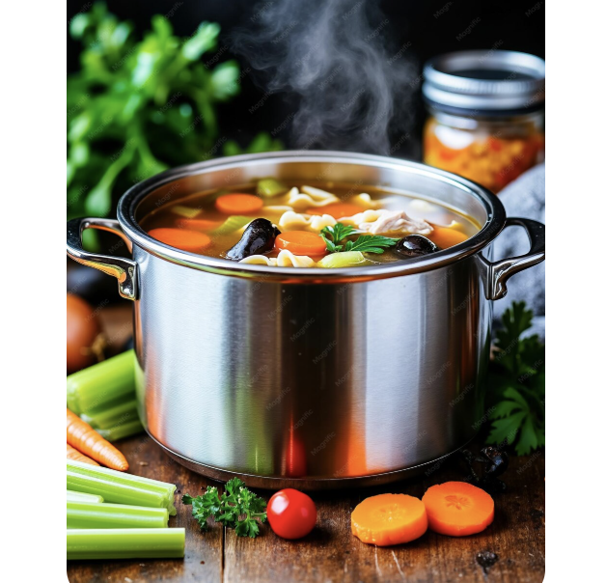

  - Herramientas y utensilios esenciales

El mise en place requiere de herramientas específicas que facilitan las operaciones de alistamiento. Entre las más importantes se encuentran: cuchillos profesionales (chef de 20-30 cm, puntilla de 10-15 cm, deshuesador), tablas de cortar codificadas por colores (verde para verduras, rojo para carnes, amarillo para aves, azul para pescados, blanco para lácteos y pan), balanzas digitales y medidores volumétricos, bowls y recipientes de diferentes tamaños, peladores, mandolinas y ralladores, moldes y cortadores de pasta, y termómetros de cocina (Corporación Favorita, 2018).

Pestañas horizontales sencillas
Imagen | Descripción
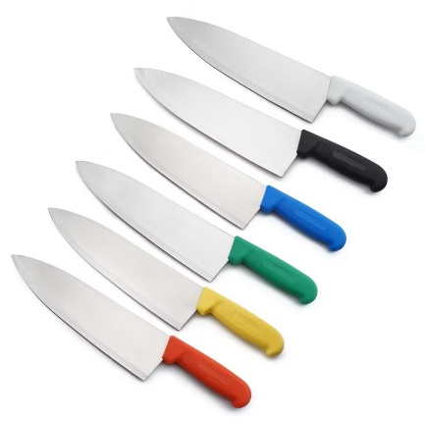 | Cuchillos: herramienta versátil para picar, cortar y deshuesar. Hoja de acero inoxidable de 20 a 30 cm. Mantenimiento: afilar semanalmente y afilar diariamente con chaira.
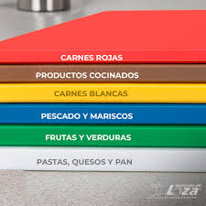 | Tablas de corte codificadas: sistema de colores para prevenir contaminación cruzada.  Rojo - carnes rojas.  Marrón - productos cocinados.  Amarillo - carnes blancas.  Azul - pescados y mariscos.  Verde - frutas y verduras.  Blanco - pastas, quesos (lácteos) y pan.
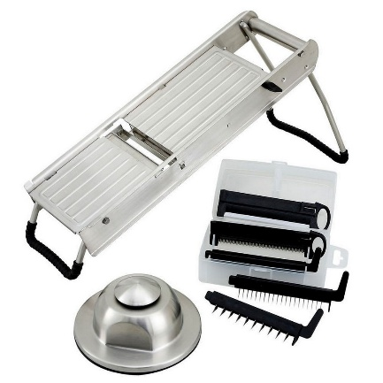 | Mandolina: utensilio para cortes uniformes de verduras (juliana, brunoise, rodajas). Ajuste de espesor regulable. Usar siempre con guante de malla de seguridad.
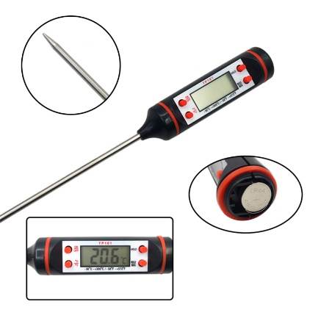 | Termómetro digital: medición precisa de temperaturas internas y externas. Rango de -50 °C a 300 °C. Calibrar antes de cada uso con agua con hielo (0 °C) y agua hirviendo (100 °C).

  - Estructura de la receta estándar
En ese orden una receta estándar es un documento que contiene información detallada y precisa sobre los ingredientes, cantidades, procedimientos, tiempos de cocción, temperaturas, rendimiento y costos de una preparación específica. Su propósito es garantizar que cualquier miembro del equipo de cocina pueda reproducir el plato con idénticas características sensoriales y de calidad.
Tabla 2. Componentes de una receta estándar
Componente | Descripción | Ejemplo
Nombre del plato | Denominación comercial de la preparación | Tagliatelle frescos
Número de porciones | Cantidad de porciones que produce la receta | 4 porciones
Tamaño de la porción | Peso o volumen de cada porción | 250 g por porción
Ingredientes | Lista completa de materias primas | Harina de trigo, huevos, sal
Cantidades | Peso (gramos) o volumen (mililitros) exacto | 200 g de harina, 2 huevos
Procedimiento | Pasos secuenciales para la elaboración | 1. Amasar... 2. Dejar reposar...
Tiempo de cocción | Duración de cada etapa | 2-4 minutos
Rendimiento | Cantidad total producida | 400 g de pasta fresca
Costo por porción | Sumatoria de costos de ingredientes por porción | $1.500 COP

  - Factores de conversión y escalado de recetas
En la operación diaria de una cocina, es frecuente que se requiera ajustar las cantidades de una receta para atender un mayor o menor número de comensales. Este ajuste se realiza mediante un factor de conversión (FC), que se calcula dividiendo el número de porciones deseadas entre el número de porciones originales de la receta.
Fórmula del factor de conversión: fc = porciones deseadas/porciones originales de la receta. Una vez obtenido el factor de conversión, se multiplica cada cantidad de ingrediente por dicho factor para obtener la nueva cantidad requerida.
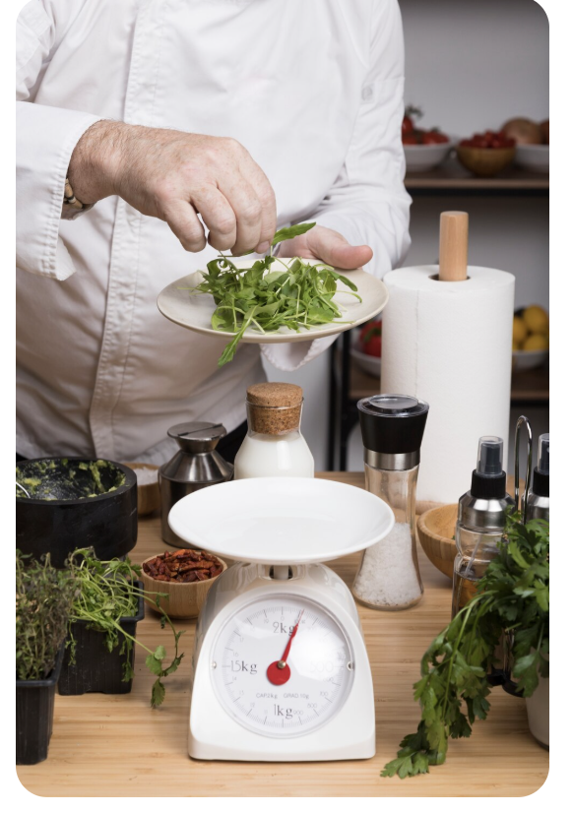
Ejemplo práctico de conversión y escalado

Advertencia sobre el escalado de recetas
No todos los ingredientes escalan de manera lineal. Se debe tener presente que los tiempos de cocción no se multiplican por el factor de conversión, los recipientes más grandes requieren ajustes de tiempo y temperatura y las especias y condimentos fuertes pueden escalarse en menor proporción para evitar sabores excesivamente intensos. Siempre validar la receta escalada con una prueba piloto antes de utilizarla en producción comercial
  - Estandarización de porciones y costos
La estandarización de porciones es el proceso mediante el cual se define el peso o volumen exacto de cada preparación que se servirá al cliente. Este proceso tiene implicaciones directas en tres áreas fundamentales:
- Control de costos: al conocer el costo exacto de los ingredientes por porción, se puede establecer un precio de venta que garantice la rentabilidad del plato. La fórmula básica para el cálculo del precio de venta es:
Precio de venta = (Costo por porción) / (Porcentaje de costo de alimentos deseado) x 100.

- Consistencia en la presentación: una porción estandarizada garantiza que cada cliente reciba la misma cantidad de alimento, lo que se traduce en uniformidad en la presentación y en la experiencia de consumo.

- Gestión de inventarios: conocer las porciones exactas permite calcular con precisión las cantidades de materia prima necesarias para un servicio determinado, reduciendo el desperdicio y optimizando las compras.
Tabla 3. Ejemplo de ficha técnica de costos para pasta fresca
Ingrediente | Cantidad por 4 porciones | Costo unitario | Costo total
Harina de trigo tipo 405 | 200 g | $2.000/kg | $400
Huevos | 2 unidades | $500/unidad | $1.000
Sal | 5 g | $1.000/kg | $5
Costo total | - | - | $1.405
Costo por porción | - | - | $351

- Higiene, BPM y Seguridad Ocupacional

La inocuidad alimentaria es un aspecto fundamental en la elaboración de cualquier preparación culinaria. Este capítulo aborda los fundamentos de higiene en la manipulación de alimentos, las enfermedades transmitidas por alimentos (ETA), el marco normativo colombiano aplicable, las Buenas Prácticas de Manufactura (BPM), los procedimientos de limpieza y desinfección, a su vez describe la seguridad y la salud ocupacional, a través de la identificación de peligros en el área de cocina, el uso adecuado de equipos y utensilios, y las medidas de prevención de accidentes laborales durante la elaboración de pastas.
  - Fundamentos de higiene en la manipulación de alimentos
La higiene de los alimentos es el conjunto de medidas y procedimientos necesarios para garantizar que los alimentos no representen un riesgo para la salud del consumidor. En el contexto de la cocina profesional, la higiene abarca la higiene personal del manipulador de alimentos, la higiene de las superficies, equipos y utensilios, la higiene en la manipulación, almacenamiento y transporte de materias primas y productos terminados, y el control de plagas.
De acuerdo con el Decreto 3075 de 1997 del Ministerio de Salud de Colombia, todas las personas que manipulan alimentos deben recibir capacitación continua en prácticas higiénicas y contar con certificado de manipulación de alimentos vigente (Ministerio de Salud de Colombia, 1997, Artículo 10).

RUTA O PASOS
Imagen | Descripcion
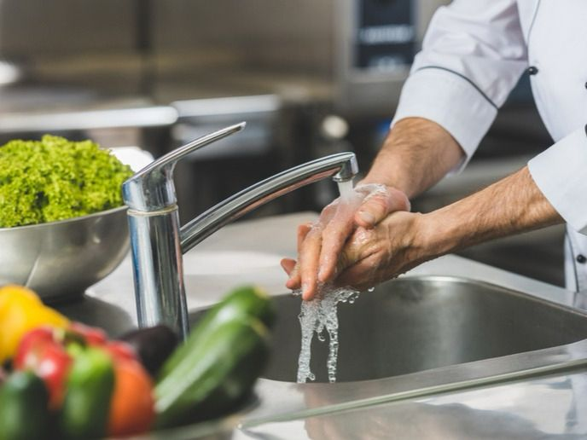 | - Lavado de manos con agua y jabón antibacterial durante al menos 20 segundos antes de iniciar labores, después de ir al baño, después de manipular alimentos crudos y después de toser o estornudar.
 | - Uso de uniforme completo (gorro, chaqueta, delantal, pantalón y zapatos antideslizantes).
 | - Uso de malla para el cabello o gorro que cubra todo el cabello.
 | - Uso de tapabocas durante la manipulación de alimentos listos para el consumo.
 | - Uñas cortas, limpias y sin esmalte, NI joyas, relojes o accesorios durante la manipulación.

  - Enfermedades transmitidas por alimentos (ETA)
Las enfermedades transmitidas por alimentos son aquellas que se adquieren por el consumo de agua o alimentos contaminados con microorganismos patógenos (bacterias, virus, parásitos), toxinas o sustancias químicas. Según la Organización Mundial de la Salud (OMS, 2023), cada año se registran millones de casos de ETA en el mundo, muchas de las cuales pueden prevenirse mediante la aplicación de buenas prácticas de higiene.
Tabla 4. Principales microorganismos causantes de ETA en la cocina
Microorganismo | Alimentos comúnmente asociados | Síntomas principales | Prevención
Salmonella spp. | Huevos, pollo, mayonesa casera | Diarrea, fiebre, vómito | Cocción adecuada, refrigeración
Escherichia coli | Carnes crudas, vegetales contaminados | Diarrea sanguinolenta, cólicos | Cocción >70 °C, lavado de vegetales
Staphylococcus aureus | Ensaladas, salsas, productos de pastelería | Náuseas, vómitos, calambres | Refrigeración, higiene de manos
Listeria monocytogenes | Quesos blandos, embutidos | Fiebre, dolor muscular | Cocción, refrigeración adecuada
Nota. Adaptado de la Organización Mundial de la Salud (OMS, 2023).
  - Marco normativo colombiano
El marco normativo colombiano para la manipulación de alimentos se centra en garantizar la inocuidad y proteger la salud pública a través de regulaciones clave.
La Resolución 2674 de 2013 es el reglamento sanitario vigente que establece los requisitos de higiene, capacitación obligatoria de 10 horas anuales para manipuladores, infraestructura y planes de saneamiento.
Como antecedente, el Decreto 3075 de 1997 introdujo las Buenas Prácticas de Manufactura (BPM), mientras que la Resolución 3168 de 2015 optimiza los trámites automáticos de registros sanitarios ante el Invima.
Finalmente, la Ley 9 de 1979 funciona como el Código Sanitario Nacional que otorga la potestad de inspección, vigilancia y sanción en salud pública.

  - Buenas Prácticas de Manufactura (BPM)
Las Buenas Prácticas de Manufactura son los principios básicos y procedimientos generales de higiene que se aplican en la manipulación, preparación, elaboración, envasado, almacenamiento, transporte y distribución de alimentos para garantizar su inocuidad. Existe una serie de principios aplicados a la cocina:

ACORDEÓN CON VIÑETA A LA DERECHA
Materias primas inocuas: adquirir insumos de proveedores autorizados y verificar su estado al momento de la recepción (temperatura, empaque, fechas de vencimiento).
Almacenamiento seguro: mantener los alimentos perecederos a temperaturas adecuadas (refrigeración: 0-4 °C; congelación: -18 °C o inferior). Aplicar el método PEPS (Primero en Entrar, Primero en Salir).
Separación de alimentos crudos y cocidos: utilizar tablas de cortar, utensilios y superficies diferentes para prevenir la contaminación cruzada.
Cocción adecuada: asegurar que los alimentos alcancen temperaturas internas que eliminen microorganismos patógenos.
Refrigeración oportuna: enfriar rápidamente los alimentos cocidos que no se consumirán de inmediato y mantenerlos a temperaturas seguras.
Agua potable y hielo seguro: utilizar únicamente agua potable para la preparación de alimentos y para la elaboración de hielo.

  - Procedimientos de limpieza y desinfección (POES)
La limpieza y desinfección son dos procesos distintos pero complementarios que deben realizarse de manera sistemática en la cocina profesional para garantizar la inocuidad de los alimentos y prevenir enfermedades transmitidas por alimentos (ETA).
- La limpieza consiste en la eliminación de residuos orgánicos visibles e invisibles, como grasas, proteínas y carbohidratos, mediante el uso de detergentes, agua caliente y fricción mecánica. Este primer paso es fundamental porque los residuos orgánicos pueden albergar microorganismos y reducir la eficacia de los desinfectantes.

- La desinfección, por su parte, reduce la carga microbiana a niveles seguros utilizando agentes químicos (cloro, amonio cuaternario) o métodos físicos (calor). Es importante destacar que la desinfección solo es efectiva si las superficies han sido previamente limpiadas, ya que la suciedad residual puede inactivar los desinfectantes. Por esta razón, ambos procesos deben aplicarse de forma secuencial y sistemática siguiendo los procedimientos operativos estandarizados de saneamiento (POES).
Procedimiento estándar para limpieza y desinfección de superficies y utensilios
La limpieza y desinfección son procesos complementarios pero distintos, ambos esenciales para garantizar la inocuidad de los alimentos. La limpieza elimina los residuos orgánicos (grasas, proteínas, carbohidratos) mediante detergentes, agua y fricción mecánica. La desinfección reduce la carga microbiana a niveles seguros utilizando agentes químicos (cloro, amonio cuaternario) o físicos (calor). A continuación se presenta el procedimiento estándar de seis pasos que debe aplicarse de manera sistemática en toda cocina profesional.
u.

Una vez definida la secuencia higiénica de seis pasos, el éxito operativo del plan POES radica en aplicar las concentraciones químicas correctas según la criticidad de cada área. A continuación, se presenta un consolidado técnico que detalla las soluciones desinfectantes obligatorias, los niveles específicos de partes por millón (ppm) y los tiempos mínimos de exposición estipulados para resguardar la inocuidad en cada elemento de la planta.

Tabla 5. Concentraciones de desinfectantes para diferentes aplicaciones
Superficie o utensilio | Agente desinfectante | Concentración | Tiempo de contacto
Tablas de cortar | Cloro | 100 ppm | 2 minutos
Mesones de acero inoxidable | Cloro o amonio cuaternario | 100 ppm / 200 ppm | 2-3 minutos
Utensilios (cuchillos, espátulas) | Cloro | 50 ppm | 1 minuto
Verduras y frutas (desinfección) | Cloro | 50-100 ppm | 15-20 minutos
Pisos y paredes | Cloro | 200 ppm | 5-10 minutos
Nota. Adaptado de normativa sanitaria colombiana.
El estricto cumplimiento de los parámetros de dosificación y tiempos de contacto detallados en esta matriz constituye la barrera definitiva contra la proliferación microbiana. La alteración arbitraria de estos valores —ya sea por defecto en la concentración o por reducción del tiempo de exposición— anula la eficacia de la desinfección, exponiendo al establecimiento a fallas críticas en los controles microbiológicos y a severas sanciones por parte de las autoridades de vigilancia sanitaria.
  - Identificación de peligros en el área de cocina
El área de cocina presenta múltiples peligros que pueden generar accidentes laborales. Los principales peligros en la elaboración de pastas incluyen
Tipos de peligros en la cocina
Los tipos de peligro que se presentan en una cocina, se clasifican en tres familias de riesgos enfocados principalmente en la seguridad del trabajador (salud ocupacional).
SLIDE DE NAVEGACION TIPO B
Peligros biológicos: son el riesgo principal para la inocuidad de los alimentos y la salud del consumidor.
- Microbiológicos: presencia de bacterias patógenas (Salmonella, E. coli, Listeria monocytogenes), virus (Hepatitis A, Rotavirus) y hongos debido a malas prácticas de higiene o fallas en la cocción.
- Parasitarios: vectores por lavado deficiente de vegetales o carnes mal cocidas (Toxoplasma, Anisakis).
- Vectores biológicos externos: contaminación por presencia de plagas (roedores, cucarachas, insectos) en las zonas de almacenamiento.
Peligros físicos (Mecánicos/Térmicos): enfocados en accidentes directos por contacto térmico (hornos, ollas), cortes (cuchillos, cortadores) y caídas (pisos resbaladizos).
En la manipulación de alimentos, los peligros físicos en el producto incluyen objetos extraños que puedan causar atragantamiento o heridas al comensal, tales como fragmentos de vidrio (de luminarias sin protección), astillas de metal (de esponjillas de brillo o mantenimiento de equipos), plásticos, piedras en granos, joyas, botones, cabellos o uñas del manipulador.
Peligros ergonómicos: identifica adecuadamente la carga física por posturas forzadas en el amasado y el sobreesfuerzo por levantamiento de ollas pesadas.
Peligros químicos: destaca el contacto cutáneo con desinfectantes y el riesgo por inhalación de material particulado (harina), el cual es un causante típico de asma ocupacional ("asma del panadero").
También la presencia de alérgenos no declarados en el etiquetado (maní, lácteos, gluten), micotoxinas en harinas mal almacenadas, o acumulación de metales pesados.

  - Uso adecuado de equipos y utensilios
Para mitigar los riesgos de accidentes en el entorno de producción, es fundamental adoptar medidas preventivas específicas durante la operación de los utensilios y equipos más críticos de la cocina. A continuación, se detallan las pautas de seguridad obligatorias para el uso de máquinas de pasta, herramientas de corte y equipos térmicos.
- Máquinas de pasta: las máquinas de pasta manuales o eléctricas son herramientas de gran utilidad pero requieren precauciones específicas: no introducir los dedos cerca de los rodillos mientras la máquina está en funcionamiento; usar siempre el protector de seguridad si la máquina lo incluye; limpiar la máquina solo después de desconectarla (en modelos eléctricos); no forzar el paso de masas demasiado gruesas; ajustar gradualmente la abertura de los rodillos (Bernasconi & Teubner, 2004).
- Cuchillos: los accidentes con cuchillos son una de las principales causas de lesiones en cocina. Precauciones: mantener los cuchillos siempre afilados (un cuchillo desafilado requiere más fuerza y es más peligroso); usar la técnica correcta de corte, manteniendo los dedos de la mano que sujeta el alimento encogidos (posición de "garra"); no dejar cuchillos sumergidos en agua con jabón (pueden no verse y causar cortes al introducir la mano); transportar cuchillos con la punta hacia abajo y el filo hacia atrás; usar guante de malla de seguridad al utilizar mandolinas o cortadores manuales (Corporación Favorita, 2018).
- Equipos térmicos: las quemaduras por agua hirviendo, vapor y superficies calientes son frecuentes en la cocción de pastas. Precauciones: usar agarraderas o paños secos (nunca húmedos) para manipular ollas calientes; abrir las ollas inclinando la tapa en dirección opuesta al cuerpo para que el vapor se aleje; mantener los mangos de las ollas hacia el interior de la cocina, no hacia el pasillo; usar guantes térmicos para extraer bandejas del horno.

  - Prevención de accidentes laborales
La seguridad del personal en las áreas de producción gastronómica depende de la correcta identificación de los peligros inherentes a cada labor operativa. En la elaboración de pastas, los operarios se enfrentan a una combinación de riesgos ergonómicos, mecánicos y térmicos que requieren la adopción inmediata de barreras de protección técnica y conductual.
A continuación, en la siguiente tabla, se consolida la matriz de prevención de accidentes laborales, asociando las tareas más críticas del proceso con sus riesgos principales y las medidas preventivas obligatorias que deben integrarse a los manuales de procedimientos y programas de salud en el trabajo.
Tabla 6. Medidas preventivas para tareas específicas en la elaboración de pastas
Tarea | Riesgo principal | Medida preventiva
Amasado manual | Fatiga muscular, lesiones de muñeca | Realizar pausas cada 15-20 minutos; alternar con otras tareas.
Corte de pasta con cuchillo | Corte en dedos | Usar técnica de "garra"; mantener cuchillo afilado (Corporación Favorita, 2018).
Cocción en agua hirviendo | Quemaduras por salpicaduras | Incorporar la pasta suavemente, no "lanzarla"; usar pinzas largas.
Escurrido de pasta | Quemaduras por vapor | Usar colador metálico con mango largo; protegerse la mano con agarradera.
Limpieza de equipos | Cortes (hojas de máquina), contacto con químicos | Desconectar equipos antes de limpiar; usar guantes de protección química.
Transporte de ollas grandes | Quemaduras, lesiones lumbares | Usar ambas manos; doblar rodillas al levantar; no transportar ollas llenas a más de 50 % de capacidad.

Llamado a la acción
 | Título. | Caso práctico. Accidente laboral
 | Descripción. | A manera de ejemplo práctico, le compartimos el siguiente caso en el cual se aplica el protocolo a seguir en de un accidente laboral.
 | Enlace. | Anexos

- Pastas: clases, formulación y características

La pasta es uno de los productos gastronómicos más universales y versátiles de la cocina mundial. Su origen, aunque tradicionalmente asociado a Italia, tiene raíces que se extienden a diversas culturas milenarias. Este capítulo explora la historia de la pasta, su definición, clasificación, formulación de la pasta fresca casera y sus características sensoriales.
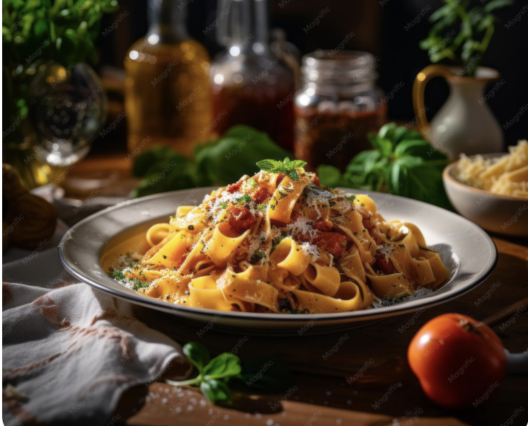
  - Historia de la pasta italiana
Respecto al origen o invento de la pasta, el debate y la discusión han existido desde hace siglos. Algunos dicen que la historia que Marco Polo, el famoso explorador e hijo de ricos comerciantes venecianos, fue quien introdujo en la Península Itálica la manera de hacer y comer la pasta, no deja de ser una anécdota (La Moderna, 2005, p. 11).
En algunas tumbas etruscas los arqueólogos han logrado identificar algo parecido a la pasta; y los árabes, descubridores de los beneficios del trigo duro mucho antes que los italianos, cocían finas láminas de pasta hace siglos. Ellos enrollaban la pasta, la exponían al sol para que se secara y, de esa manera, conservarla por más tiempo.
Según el libro Italia al dente (Corporación Favorita, 2018, p. 5), la comida italiana es creativa y llena de personalidad. Está marcada por un fuerte carácter regional que encierra largas tradiciones en las que el tomate, pastas, diversos tipos de queso, albahaca y el aceite de oliva son algunos de los ingredientes esenciales. Es común que a la comida italiana se la identifique por la pizza y las pastas, pero en realidad es absolutamente variada y cada región tiene su propia tradición culinaria.
Bernasconi y Teubner (2004, p. 6) señalan que existen indicios de que las raíces de la cultura culinaria italiana tienen su origen en la época romana. El libro de Re coquinaria de Apicio, una colección de recetas romanas señala el origen de muchos platos que aún se consumen en la actualidad.
Sin embargo, el verdadero impulso a la cocina italiana, y particularmente a la pasta, llegó con la influencia árabe. Los árabes, establecidos en Sicilia en el siglo IX, revitalizaron la cocina italiana e introdujeron técnicas de secado de masa que permitían conservar la pasta por largos períodos.
La pasta era cocinada frecuentemente con leche o caldo y se servía con azúcar, queso, mantequilla y especias dulzonas. No fue hasta el siglo XVIII que se empezó a establecer algún orden en relación a los hábitos culinarios, empezando a dividir los platillos dulces de los condimentados. Desde esa época se empezó a servir la pasta más o menos como se hace ahora, con salsas basadas en tomates, carne y verduras (La Moderna, 2005, p. 12).
A continuación, se ilustra con una línea de triempo, los orígenes y evolución de la pasta:
LÍNEA DE TIEMPO
🏛️ Era Antigua y Orígenes
- Año 2000 a. C. (Aprox.)
Se registran los primeros indicios arqueológicos de fideos de mijo en las cercanías del río Amarillo en China, estableciendo el antecedente más remoto de masas filamentosas en Asia.
- Siglo IV a. C.
Relieves en tumbas etruscas en Italia revelan herramientas (rodillos y cortadores) destinadas a triturar granos y mezclarlos con agua, evidenciando un desarrollo paralelo e independiente de la masa en el Mediterráneo.
- Siglo I a. C. – Siglo I d. C.
En el Imperio Romano se populariza el Lagana (origen del término lasaña), que consistía en tiras planas de masa de trigo cocidas, consumidas principalmente de forma fresca.
🌍 Edad Media e Intercambio Cultural
- Siglo IX
Los árabes introducen técnicas avanzadas de secado de masa en Sicilia durante su expansión. Este hito es crítico, pues el secado permitió conservar y transportar la pasta para largos viajes, transformándola en un recurso comercial estratégico.
- Año 1154
El geógrafo Al-Idrisi documenta por escrito la existencia de fábricas en Trabia (Sicilia) dedicadas a la producción a gran escala de Itriyya (tiras delgadas de masa seca), desmitificando la creencia de que Marco Polo trajo la pasta de China en el siglo XIII.
- Siglo XIV
Aparece el primer libro de recetas italiano que incluye una referencia explícita a los "maccaroni siciliani", consolidando el estatus de la pasta en el recetario formal europeo.
🇮🇹 Consolidación y Adopción Social (Edad Moderna)
- Siglo XVI
Se consolida de forma definitiva la tradición de la pasta en Italia. Pasa de ser un artículo de lujo para la nobleza a integrarse en las mesas populares debido a su bajo costo y alta durabilidad.
- Siglo XVII
En Nápoles ocurre una revolución culinaria masiva; la pasta se convierte en la base de la alimentación del pueblo y comienzan a proliferar los gremios de maestri artigiani (maestros fideeros).
⚙️ Industrialización y Globalización (Edad Contemporánea)
- Siglo XVIII
Se introducen prensas mecánicas e industriales de bronce en Nápoles, permitiendo la producción estandarizada de docenas de formas diferentes (extrusión) y acelerando su exportación masiva.
- Año 1891
Se publica "La Scienza in cucina e l'arte di mangiar bene" de Pellegrino Artusi, obra cumbre que unifica la identidad gastronómica de Italia a través de la codificación formal de las recetas regionales de pasta.
- Siglo XX en adelante
Oleadas migratorias llevan la tradición de la pasta a toda América y el resto del mundo. Se convierte en un alimento básico global, protegido en lugares como Italia por leyes estrictas que regulan que la pasta seca solo debe elaborarse con sémola de trigo duro.

  - Definición y composición
La pasta es una preparación alimenticia hecha con base en harina y agua, cuya versatilidad la ha convertido en uno de los productos gastronómicos más consumidos en todo el mundo. La harina que se utiliza específicamente en la elaboración de la pasta se prepara con sémola, un producto de textura granular que se obtiene del endospermo de un tipo de trigo llamado durum (Triticum durum).
Este grano de trigo contiene una alta proporción de gluten, una proteína compleja responsable de brindar elasticidad, resistencia y estructura a la masa de la pasta (La Moderna, 2005, p. 9). El gluten actúa como una red que atrapa el agua y los almidones, permitiendo que la masa se estire sin romperse y mantenga su forma durante el amasado, el estirado y la cocción. Sin una cantidad suficiente de gluten, la masa sería quebradiza, se agrietaría fácilmente y no podría soportar los procesos mecánicos de la elaboración artesanal o industrial.
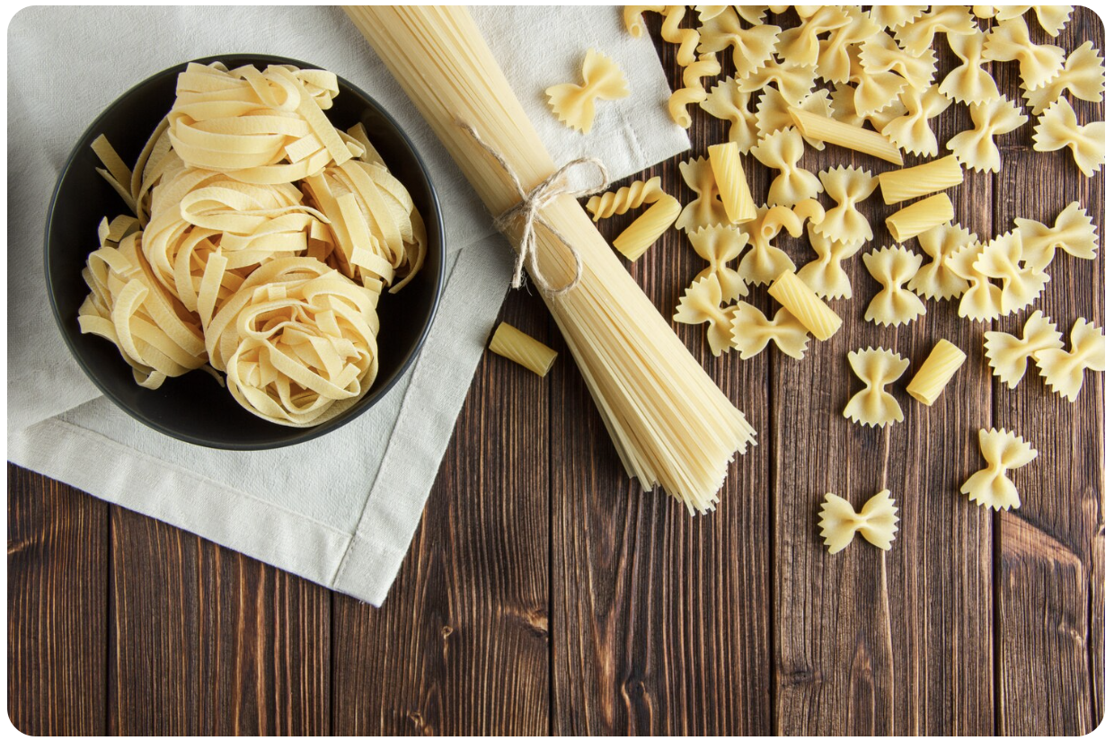
Gracias a que la sémola de trigo duro contiene una cantidad significativa de proteína, la masa se mantiene unida y cohesiva durante todo el proceso de preparación, incluyendo el amasado, el secado y la cocción. Cuando una masa está hecha con base en sémola de trigo duro absorbe menos agua y seca con facilidad, lo que permite obtener una pasta de textura firme y consistente.
La pasta no puede hacerse con cualquier harina de trigo, como la que se usa comúnmente para hacer pasteles o galletas, ya que estos tipos de trigo contienen una gran cantidad de almidón pero poca proteína, lo que ocasionaría que la pasta se pegue entre sí durante la cocción, se deforme fácilmente y no tenga la firmeza adecuada.
Al agregar sémola de trigo duro se obtiene una pasta de mejor color amarillo ámbar, más sabor y de una textura elástica, que además brinda los beneficios alimenticios de las harinas de trigo duro, incluyendo vitaminas del complejo B y un índice glucémico más bajo (La Moderna, 2005, p. 9).
Por estas razones, la sémola de trigo duro es el ingrediente base insustituible para una pasta de calidad profesional, ya que garantiza que el producto final mantenga su forma, textura y propiedades nutricionales incluso después de cocciones prolongadas o al ser utilizado en preparaciones horneadas como lasañas o canelones.
El grano de trigo duro (Triticum durum) se compone de varias capas:
Acordeon o tarjetas
Imagen
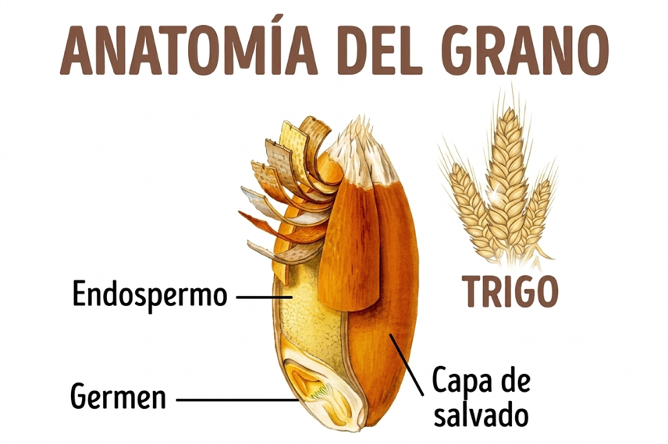
Descripcion
- Endospermo: es la parte central y más voluminosa del grano (aproximadamente el 83 % de su peso). Es rico en almidón y proteínas (como la gliadina y la glutenina, que al hidratarse forman el gluten). De esta sección se extrae la harina blanca común.
- Capa de salvado (Pericarpio y aleurona): es la cubierta exterior protectora del grano (cerca del 14 % de su peso). Está compuesta principalmente por fibra dietética, vitaminas del complejo B y minerales. Se elimina en la refinación y se conserva en los productos integrales.
- Germen (o Embrión): es el núcleo reproductivo del grano ubicado en la base (alrededor del 2.5 % a 3 % de su peso). Es rico en grasas saludables (aceites esenciales), vitamina E, proteínas de alta calidad y enzimas. Al contener grasas, suele retirarse en las harinas refinadas para evitar que se rancien rápidamente.

  - Clasificación de las pastas
Según el libro Italia al dente (Corporación Favorita, 2018, p. 11), las pastas son las reinas de la gastronomía italiana. Se clasifican en cortas, largas, rellenas; secas y frescas. Existen varias clases de pastas que varían de acuerdo a su grosor o figura.
- Pasta fresca casera (pasta fresca all'uovo): elaborada con harina de trigo de baja fuerza (tipo 405) y huevos. Tiene un sabor más suave y una textura tierna. Su tiempo de cocción es corto (2-4 minutos). Debe consumirse en el día de su elaboración o refrigerarse por máximo 2 días (Bernasconi & Teubner, 2004).
- Pasta fresca industrial: similar a la casera, pero elaborada con procesos mecánicos y conservantes que prolongan su vida útil.
- Pasta seca (pasta secca): elaborada con sémola de trigo duro y agua. Se somete a un proceso de secado controlado que le permite conservarse por meses. Su cocción es más larga (8-12 minutos) y su textura es más firme.
Tabla 8. Principales formas de pasta y sus aplicaciones
Denominación italiana | Forma | Aplicación sugerida
Pastas largas | - | -
Spaghetti | Larga, redonda, fina | Salsas de tomate, aceite
Fettuccine / Tagliatelle | Larga, plana, ancha (5-8 mm) | Salsas cremosas
Linguine | Larga, plana, estrecha (3-4 mm) | Salsas de mariscos
Pappardelle | Larga, plana, muy ancha (15-20 mm) | Salsas de caza, ragús contundentes
Lasagne | Láminas rectangulares | Horneados en capas (lasaña)
Pastas cortas | - | -
Penne | Tubo corto, corte oblicuo | Salsas espesas
Rigatoni | Tubo corto, ranurado | Salsas contundentes
Fusilli | Espiral o tirabuzón | Ensaladas de pasta
Farfalle | Lazo o mariposa | Ensaladas, salsas ligeras
Orecchiette | Pequeña oreja | Salsas de vegetales
Pastas rellenas | - | -
Ravioli | Cuadrados de masa rellenos | Caldo, mantequilla y salvia
Tortellini | Anillos pequeños rellenos | Caldo de carne
Cannelloni | Tubos de masa rellenos | Gratinados al horno
Pastas para sopa | - | -
Stelline | Estrellitas | Sopas de verduras, caldos
Ditalini | Tubitos cortos | Minestrone, sopas de legumbres
Nota. Adaptado de Bernasconi y Teubner (2004); Corporación Favorita (2018) y La Moderna (2005).
La pasta se presenta en una gran variedad de formas y tamaños, y cada una posee características que la hacen más adecuada para determinados tipos de preparaciones. A continuación, se presentan algunos de los principales tipos de pasta, junto con sus características, aplicaciones y platos típicos.
Slider de navegación simple
Imagen | Descripción
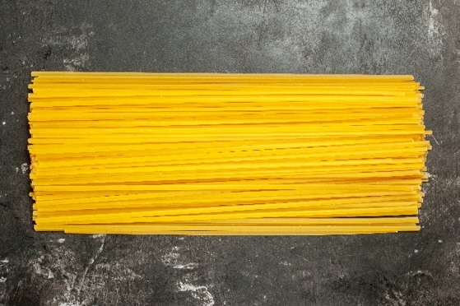 | Spaghetti (pastas largas): forma larga, redonda y fina, de sección circular.  Aplicación: salsas de tomate, aceite de oliva, ajo y mariscos.  Platillo típico: spaghetti alla carbonara (huevo, queso, panceta, pimienta negra).
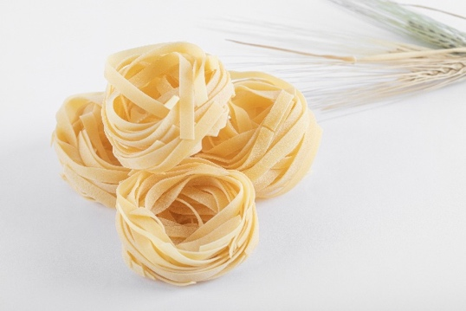 | Fettuccine / Tagliatelle (pastas largas): forma larga, plana y ancha (5-8 mm de ancho).  Aplicación: salsas cremosas, carbonara y ragú boloñesa.  Platillo típico: fettuccine alfredo (crema de leche, queso parmesano, mantequilla).
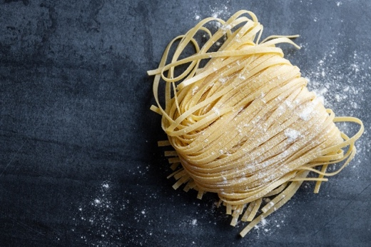 | Linguine (pastas largas): forma larga, plana y estrecha (3-4 mm de ancho).  Aplicación: salsas de mariscos, pesto y salsas ligeras.  Platillo típico: linguine alle vongole (almejas, ajo, perejil, vino blanco).
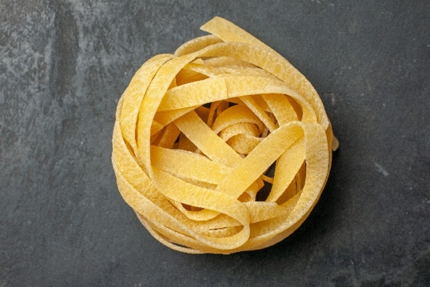 | Pappardelle (pastas largas): forma larga, plana y muy ancha (15-20 mm).  Aplicación: salsas de caza, ragús contundentes y setas.  Platillo típico: pappardelle al cinghiale (ragú de jabalí, vino tinto, romero).
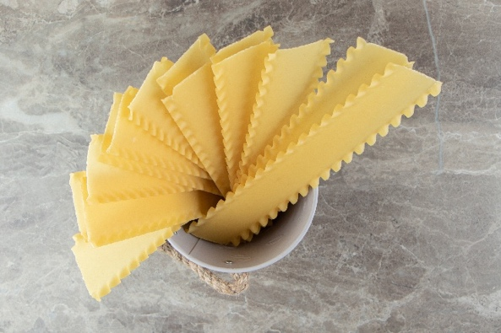 | Lasagne (pastas largas): láminas rectangulares grandes.  Aplicación: horneados en capas (lasaña) intercalando salsas y quesos.  Platillo típico: lasagne alla bolognese (ragú de carne, salsa bechamel, queso).
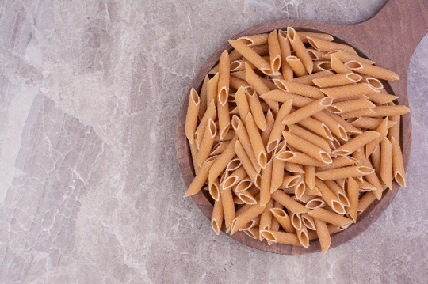 | Penne (pastas cortas): tubo corto con corte oblicuo (como una pluma de ave).  Aplicación: salsas espesas que entran dentro del tubo.  Platillo típico: penne all'arrabbiata (tomate, ajo, perejil, peperoncino).

  - Formulación de la pasta fresca casera
La elaboración de pasta fresca casera es un proceso sencillo que requiere pocos ingredientes pero una técnica precisa. La receta básica de pasta fresca al huevo es la más utilizada en la cocina profesional y doméstica.
Receta básica de pasta fresca al huevo (para 4 porciones, aproximadamente 400 g de pasta)
Ingredientes: 200 g de harina de trigo tipo 405 (harina de baja fuerza, rica en almidón), 2 huevos grandes (aproximadamente 100 g de huevo sin cáscara), 1 pizca de sal fina. Opcional: 1 cucharada de aceite de oliva (para masas más manejables) (Bernasconi & Teubner, 2004).
Procedimiento
Paso a paso HORIZONTAL
Imagen | Descripcion
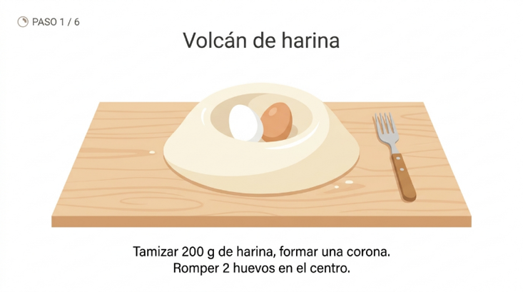 | Paso 1 - Volcán de harina: tamizar 200 g de harina, formar una corona. Romper 2 huevos en el centro.
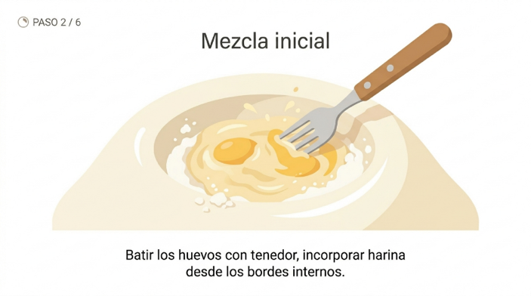 | Paso 2 - Mezcla inicial: batir los huevos con un tenedor, incorporando gradualmente la harina desde los bordes internos.
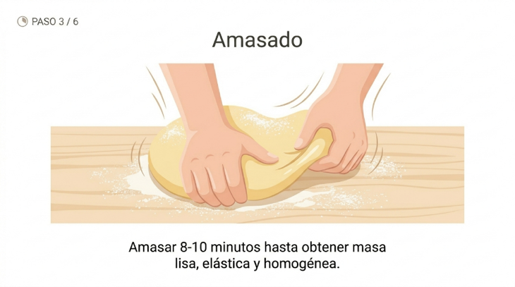 | Paso 3 - Amasado: una vez integrada la mayor parte de la harina, comenzar a amasar con las manos. Amasar durante 8-10 minutos hasta obtener una masa lisa, elástica y homogénea.
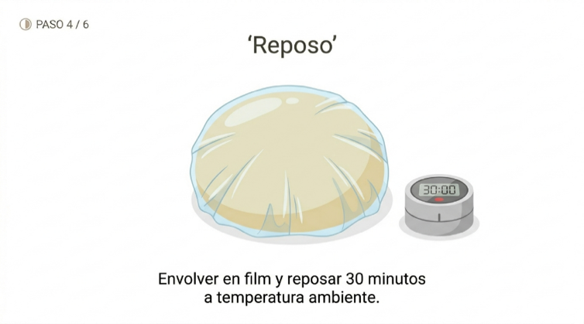 | Paso 4 - Reposo: envolver en film transparente y dejar reposar 30 minutos a temperatura ambiente.
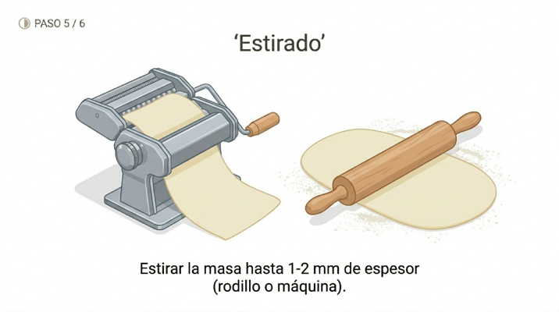 | Paso 5 - Estirado con rodillo: aplanar la masa con rodillo, girando 90 grados después de cada pasada, hasta alcanzar 1-2 mm de espesor. O utilizar máquina de pasta ajustando gradualmente la abertura de los rodillos.
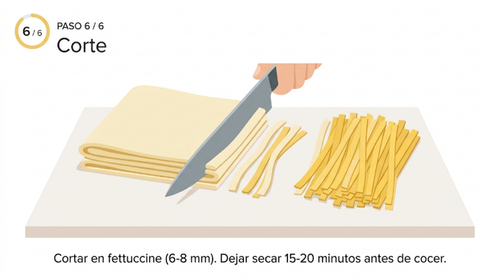 | Paso 6 - Corte para fettuccine: doblar la lámina sobre sí misma, cortar tiras de 6-8 mm de ancho. Desdoblar y dejar secar sobre superficie enharinada por 15-20 minutos antes de cocer.

Nota: para elaborar pastas de color verde, se reemplaza parte del huevo por un "fondo de espinacas". Según Bernasconi y Teubner (2004, p. 108), no se trata de incorporar a la masa una crema de espinacas sin más, pues la masa estaría demasiado húmeda. En su lugar, se prepara una pasta de espinacas blanqueadas, bien escurridas y trituradas, que se incorpora junto con los huevos.
  - Características sensoriales de la pasta
Las características sensoriales de la pasta —apariencia, aroma, textura y sabor— son el resultado de la calidad de los ingredientes, la correcta formulación y la adecuada técnica de cocción.
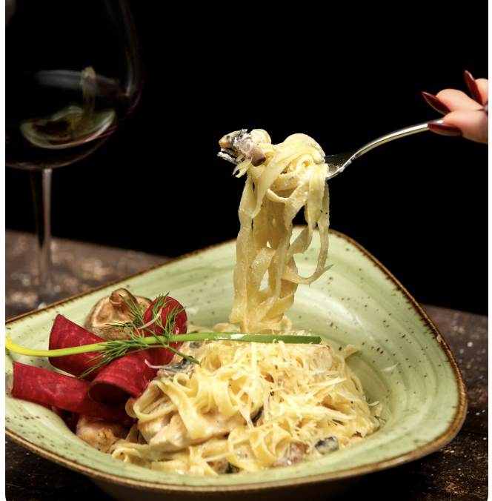
- Apariencia: la pasta fresca debe tener un color amarillo pálido uniforme (o verde, si se elaboró con espinacas). La superficie debe ser lisa, sin grietas ni irregularidades. Las pastas cortadas a mano o con máquina deben presentar bordes definidos y uniformes (La Moderna, 2005).
- Aroma: la pasta fresca cruda tiene un aroma suave a harina y huevo fresco. Una vez cocida, adquiere un aroma limpio y ligeramente dulce.
- Textura: la textura ideal de la pasta cocida es al dente ("al diente" en italiano), es decir, firme pero flexible, que ofrece cierta resistencia al morderla. La pasta no debe estar blanda ni pastosa (Corporación Favorita, 2018, p. 12).
- Sabor: la pasta bien elaborada tiene un sabor neutro y ligeramente dulce. Los defectos comunes incluyen sabor a harina cruda (indicativo de cocción insuficiente) o sabor deslavado (cocción excesiva).

- Técnicas de cocción de pastas
La cocción de la pasta es una operación aparentemente simple pero que requiere precisión y conocimiento de los parámetros fundamentales. Como señala el libro Italia al dente (Corporación Favorita, 2018, p. 12), el principal consejo es comprar una pasta de buena calidad para asegurar una cocción adecuada y excelente textura. La tradición italiana enseña a ser generosos con la comida.
  - Parámetros fundamentales para la cocción de pastas
Según Bernasconi y Teubner (2004, p. 109), para cocinar pasta solo basta con seguir una serie de reglas básicas.
Las reglas o aspectos fundamentales son:
- Cantidad de agua: la forma más recomendable para cocinar las pastas es con abundante cantidad de agua y un poco de sal. Aproximadamente se requiere un litro de agua por cada 120 gramos de pasta. Si se usa más agua es mejor, porque así es más fácil mantener la temperatura constante durante la cocción (Corporación Favorita, 2018, p. 12).
- Sal: calcular 10 g de sal (una cucharadita rasa) por cada litro de agua. La sal se añade cuando el agua ya está hirviendo, antes de incorporar la pasta.
- Aceite de oliva: el aceite solo se agrega al agua en ciertos casos, por ejemplo, en láminas de pasta grandes (como las de lasaña) o en pastas frescas y delgadas que de otro modo se apelmazarían. Generalmente se usa con las pastas largas y planas como la lasaña porque tienden a pegarse. Se añade un poco de aceite en el agua de la cocción y se colocan las placas una a una (Corporación Favorita, 2018, p. 12).
- Temperatura inicial: antes de poner la pasta en la cacerola, el agua debe estar hirviendo a borbotones (100 °C al nivel del mar).
- Técnica de incorporación: las pastas largas (como los espaguetis) se sumergen en el agua y, a medida que se ablandan, se empujan hacia abajo con un tenedor de madera. Las pastas cortas se echan directamente en el agua hirviendo.
- Remoción: se revuelve la pasta durante los primeros segundos de cocción para evitar que se pegue. Luego, se remueve ocasionalmente hasta el final de la cocción.

  - Tipos de cocción según la variedad de pasta
El comportamiento hidrodinámico de la pasta durante su preparación térmica está directamente ligado a su geometría, grosor y estado de conservación (fresca o seca). Lograr el punto óptimo de gelatinización del almidón y desnaturalización de las proteínas —comúnmente denominado al dente— requiere que el operario o cocinero adapte los tiempos de exposición, las temperaturas y la relación agua-sal a las especificaciones físicas de la masa.
A continuación, se detallan los tiempos de cocción según la variedad de pasta, estableciendo las pautas técnicas necesarias para garantizar la consistencia, textura y retención de salsa óptimas en pastas largas, cortas, rellenas y artesanales.
Tabla 9. Tiempos de cocción orientativos según tipo de pasta
Tipo de pasta | Tiempo de cocción (agua hirviendo) | Observaciones
Pasta fresca al huevo (fettuccine, tagliatelle) | 2-4 minutos | Cocción muy rápida, vigilar constantemente
Pasta fresca rellena (ravioli, tortellini) | 3-5 minutos (desde que suben a la superficie) | Retirar con espumadera
Pasta seca larga (spaghetti, linguine) | 8-12 minutos | Seguir indicaciones del empaque
Pasta seca corta (penne, fusilli) | 9-13 minutos | Verificar al dente probando
Lasaña seca (para horneado) | 3-5 minutos (escaldado previo) | O usar sin precocción si el fabricante lo indica

Para lograr una cocción óptima según la variedad de pasta, es fundamental adaptar la técnica culinaria a sus características específicas: las pastas frescas requieren un tiempo significativamente menor, por lo que se debe contar con el colador y los platos listos antes de retirarlas del fuego siguiendo las instrucciones del empaque; por su parte, la lasaña y los canelones deben cocinarse inicialmente solo durante las tres cuartas partes del tiempo sugerido, ya que finalizan su preparación e hidratación en el horno junto con los demás ingredientes; finalmente, las pastas rellenas como los ravioli exigen máxima precaución al introducirse en el agua para evitar rupturas, siendo recomendable cocinarlas en pequeñas cantidades y removerlas suavemente con una cuchara de madera para que no se adhieran entre sí (Corporación Favorita, 2018, p. 12).
  - Términos de cocción: al dente y sus implicaciones
El término al diente ("al dente" en italiano) describe el punto de cocción ideal de la pasta, en el que esta está cocida pero aún conserva cierta firmeza y resistencia al morderla. Según el libro Italia al dente (Corporación Favorita, 2018, p. 12), el término al dente significa que la pasta debe estar tierna pero con una textura firme. El tiempo que tarda en adquirir este estado depende de los ingredientes de la pasta, de su forma y grosor.
Bernasconi y Teubner (2004, p. 109) señalan que únicamente probando la pasta se puede comprobar cuándo está al dente.
Características de la pasta al dente
- Al morderla, ofrece una resistencia suave pero perceptible.
- El centro de la pasta puede presentar un punto diminuto más claro (el "núcleo").
- La pasta mantiene su forma y no se deshace.
- Al cortarla, no se desmorona.
Beneficios de cocinar la pasta al dente
- Mejor digestibilidad: el almidón está parcialmente gelatinizado pero no sobre gelatinizado.
- Índice glucémico más bajo: la digestión y absorción son más lentas.
- Mejor textura en platos.
- La pasta no se vuelve pastosa ni pegajosa.

  - Errores comunes en la cocción y su corrección
El éxito en la preparación de pastas a nivel profesional no solo depende de seguir una receta, sino de dominar variables físicas y químicas críticas como la temperatura, el volumen de agua y la dosificación exacta de sal.
Durante el proceso de cocción, es común enfrentarse a desviaciones técnicas que afectan negativamente la textura, el sabor y la presentación del producto final. Con el fin de estandarizar los criterios de control de calidad en la cocina, en la siguiente tabla se analizan los fallos más recurrentes cometidos por los operarios, identificando sus causas raíz y las acciones preventivas o correctivas obligatorias para garantizar un servicio impecable y conforme a los estándares de la industria.
Tabla 10. Errores comunes en la cocción y su corrección
Error | Causa | Corrección
Pasta pegada | Poca agua en la cacerola, no se revolvió al inicio | Usar mínimo 1 L de agua por 100 g de pasta; revolver inmediatamente después de incorporar la pasta
Pasta blanda y pastosa | Exceso de cocción | Probar la pasta 1-2 minutos antes del tiempo indicado; retirar cuando esté al dente
Pasta con sabor deslavado | Poca sal en el agua de cocción o sal añadida después de escurrir | Salar el agua de cocción con 10 g de sal por litro; no salar la pasta ya escurrida
Pasta fría rápidamente | No se precalentaron los platos | Calentar los platos de servicio en el horno a baja temperatura o con agua caliente

- Terminología gastronómica aplicada a pastas
El dominio de la terminología gastronómica es fundamental para la comunicación profesional en la cocina. Este capítulo presenta el vocabulario esencial relacionado con la preparación de pastas y la denominación de las pastas por su forma y tamaño.
  - Vocabulario esencial para la preparación de pastas

El dominio de la terminología técnica internacional es una competencia fundamental para cualquier profesional de la gastronomía, ya que unifica los criterios de comunicación dentro de la cocina y garantiza la correcta ejecución de las recetas tradicionales.

En la elaboración de pastas, la mayoría de los conceptos operativos provienen del italiano, el idioma cuna de esta tradición culinaria. Con el fin de facilitar la apropiación conceptual, en la siguiente tabla se compila el vocabulario esencial para la preparación de pastas, detallando sus traducciones técnicas y sus significados específicos en el contexto gastronómico actual.

Tabla 11. Términos básicos de la pasta
Término italiano | Traducción | Significado en contexto gastronómico
Al dente | Al diente | Punto de cocción en que la pasta ofrece resistencia al morderla.
Sfoglia | Lámina | Lámina de masa estirada para cortar pastas o rellenar.
Mattarello | Rodillo | Rodillo de madera para estirar masa.
Chitarra | Guitarra | Marco con cuerdas metálicas para cortar espaguetis de sección cuadrada.
Mantecatura | - | Técnica de mezclar la pasta recién cocida con la salsa incorporando agua de cocción.
Ripieno | Relleno | Mezcla que se coloca dentro de pastas rellenas (ravioli, tortellini).
Pastificio | Fábrica de pasta | Establecimiento donde se elabora pasta artesanal o industrial.
Tirabusciò | Sacacorchos | Utensilio para servir espaguetis.
Nota. Adaptado de Bernasconi y Teubner (2004).

  - Denominación de las pastas
La terminología italiana para denominar las pastas suele hacer referencia a su forma, tamaño o a alguna característica particular (Corporación Favorita, 2018; La Moderna, 2005):
- Spaghetti ("cordeles"): pastas largas y finas de sección circular.
- Fettuccine ("tiras"): pastas largas, planas y anchas.
- Linguine ("lengüitas"): pastas largas, planas y estrechas.
- Penne ("plumas"): pastas cortas, tubulares, con corte oblicuo.
- Farfalle ("mariposas"): pastas cortas con forma de lazo.
- Orecchiette ("orejitas"): pastas pequeñas con forma cóncava.
- Ravioli ("pequeños nabo"): pastas rellenas cuadradas.
- Tortellini ("tortellis"): pastas rellenas en forma de anillo.
- Cannelloni ("cañones"): tubos de masa rellenos que se hornean.
- Lasagna ("lasaña"): láminas de pasta rectangular que se intercalan con capas de salsa, queso y otros ingredientes para hornear.
- Fideo: pasta delgada utilizada tradicionalmente en sopas.
- Codo: pasta corta con forma de codo, muy utilizada en sopas y ensaladas.
- Espiral: pasta con forma de tirabuzón, ideal para ensaladas y salsas espesas.
La apropiación integral de los fundamentos técnicos, la precisión en el mise en place y el respeto riguroso por los parámetros físicos y normativos de la producción constituyen la firma de excelencia de un profesional en la elaboración de pastas.
Desde la estricta dosificación de los agentes químicos en el plan POES y la correcta interpretación de la anatomía del grano de trigo, hasta el dominio del vocabulario técnico y el control riguroso del punto al dente, cada eslabón de la cadena operativa impacta de forma directa en la inocuidad, el rendimiento y la experiencia sensorial del comensal.
Al consolidar esta disciplina operativa y preventiva en la planta de proceso, el manipulador de alimentos no solo asegura el cumplimiento legal ante las autoridades sanitarias vigentes en Colombia, sino que eleva la cocina tradicional a un estándar industrial de alta calidad y seguridad laboral.
- SÍNTESIS

El componente formativo, Fundamentos del mise en place y elaboración de pastas, proporciona las bases conceptuales y procedimentales para que el aprendiz desarrolle la capacidad de organizar, planificar y ejecutar el alistamiento profesional en cocina, así como elaborar pastas bajo estándares técnicos de calidad, higiene y seguridad.

Su recorrido formativo inicia con el concepto y la importancia del mise en place como pilar de la organización en cocina, se adentra en las operaciones básicas de alistamiento (técnicas de corte, pesaje, preparación de fondos), continuando con la receta estándar como herramienta de control de costos y consistencia. Luego aborda el marco normativo colombiano, las enfermedades transmitidas por alimentos, las Buenas Prácticas de Manufactura y los procedimientos de limpieza y desinfección.

A su vez se abordan las normas de seguridad y salud ocupacional aplicadas a la elaboración de pastas, conformando un sistema de conocimiento integral que integra la organización, la técnica, la higiene y la seguridad. Su apropiación es el cimiento sobre el cual se construye la aplicación práctica de los estándares gastronómicos para garantizar la calidad, la inocuidad y la seguridad como pilares fundamentales de la cocina profesional.

Finalmente, el componente se orienta hacia la pasta, explorando su origen, definición, clasificación, formulación de pasta fresca casera y técnicas de cocción, con énfasis en el concepto de “al dente”y la terminología gastronómica.

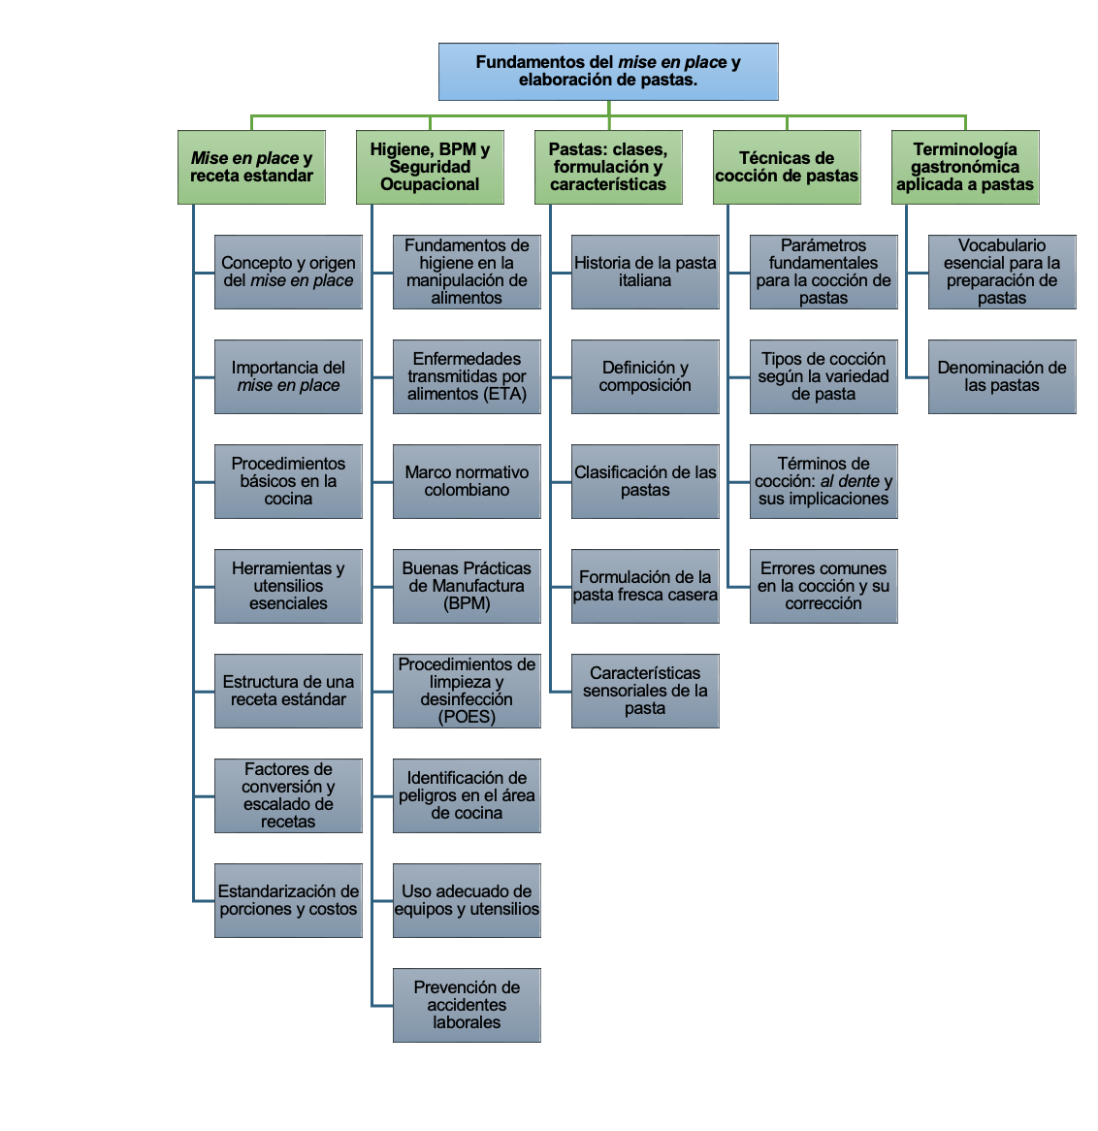

- ACTIVIDADES DIDÁCTICAS

DESCRIPCIÓN DE ACTIVIDAD DIDÁCTICA
Nombre de la Actividad | Verificando los fundamentos del mise en place y la elaboración de pastas
Objetivo de la actividad | Evaluar los conocimientos adquiridos sobre mise en place, interpretación de receta estándar, normas de higiene, clasificación de pastas, técnicas de cocción, terminología gastronómica y normas de seguridad.
Tipo de actividad sugerida |   ACTIVIDAD DIDACTICA CUESTIONARIO
Archivo de la actividad  (Anexo donde se describe la actividad propuesta) | 66210056_CF01_AD

- GLOSARIO:

TÉRMINO | SIGNIFICADO
Al dente | Punto de cocción de la pasta en que ofrece resistencia al morderla; del italiano "al diente".
BPM | Buenas Prácticas de Manufactura; conjunto de normas y procedimientos para garantizar la inocuidad de los alimentos.
Chitarra | Marco de madera con cuerdas metálicas tensadas utilizado para cortar espaguetis de sección cuadrada.
Contaminación cruzada | Transferencia de microorganismos de un alimento a otro, generalmente de crudos a cocidos, a través de superficies, utensilios o manos contaminadas.
ETA | Enfermedades transmitidas por alimentos; afecciones causadas por el consumo de agua o alimentos contaminados con microorganismos patógenos, toxinas o sustancias químicas.
Factor de conversión | Número que se obtiene al dividir las porciones deseadas entre las porciones originales de una receta, utilizado para escalar cantidades.
Lasaña (lasagne) | Láminas de pasta rectangular que se intercalan con capas de salsa, queso y otros ingredientes para hornear.
Mantecatura | Técnica de mezclar la pasta recién cocida con la salsa en la sartén, incorporando agua de cocción para lograr una textura cremosa y una integración perfecta de sabores.
Mise en place | Expresión francesa que significa "poner en su lugar"; conjunto de operaciones de alistamiento previas a la elaboración de alimentos.
Pasta fresca all'uovo | Pasta elaborada con harina de trigo de baja fuerza y huevos, de cocción rápida (2-4 minutos) y textura tierna.
Pasta seca (pasta secca) | Pasta elaborada con sémola de trigo duro y agua, sometida a secado controlado, de cocción más larga (8-12 minutos).
Penne | Pasta corta en forma de tubo con corte oblicuo; de la palabra italiana penna (pluma).
POES | Procedimientos operativos estandarizados de saneamiento; documentos que describen paso a paso las actividades de limpieza y desinfección.
Ragù | Salsa de carne de cocción lenta, típicamente utilizada para pastas; el más famoso es el ragù bolognese.
Ravioli | Pasta rellena cuadrada, una de las formas más comunes de pasta ripiena (pasta rellena).
Receta estándar | Documento técnico que contiene información detallada sobre ingredientes, cantidades, procedimientos, tiempos de cocción, rendimiento y costos de una preparación específica.
Sfoglia | Lámina de masa estirada utilizada para cortar pastas o como base para pastas rellenas.
Spaghetti | Pasta larga, redonda y fina; del italiano spago (cordel).
Tortellini | Pasta rellena en forma de anillo o pequeño sombrero, tradicional del servicio en caldo (tortellini in brodo).

- REFERENCIAS BIBLIOGRÁFICAS

Bernasconi, y Teubner, C. (2002). El Gran Libro de la Cocina Italiana. https://mayrasandy.wordpress.com/wp-content/uploads/2012/08/el-gran-libro-de-la-cocina-italiana.pdf
Grupo Editorial Taquina Editaquina Cia. Ltda. (2013). Italia al dente (Grupo Editorial Taquina Editaquina Cia. Ltda., Ed.). https://kookinglab.com/libros-cocina-gratis/italia-al-dente/
Ministerio de Salud de Colombia. (31 de diciembre de 1997). Decreto 3075 de 1997 - Gestor Normativo. Departamento Administrativo de la Función Pública. https://www.funcionpublica.gov.co/eva/gestornormativo/norma.php?i=3337
Ministerio de Salud y Protección Social de Colombia. (22 de julio de 2013). Resolución número 0002674 de 2013. https://www.minsalud.gov.co/sites/rid/Lists/BibliotecaDigital/RIDE/DE/DIJ/resolucion-2674-de-2013.pdf
Organización Mundial de la Salud. (s.f.). Inocuidad de los alimentos. Recuperado el 3 de junio de 2026, de https://www.who.int/es/news-room/fact-sheets/detail/food-safety
Productos Alimenticios La Moderna, S. A. de C. V. (2005). Pasta es salud: Tomo uno (M. de la C. de la Fuente, Ed.). https://kookinglab.com/libros-cocina-gratis/pasta-es-salud-1/

- CONTROL DEL DOCUMENTO

 | Nombre | Cargo | Dependencia  (Para el SENA indicar Regional y Centro de Formación) | Fecha
Autor (es) | Yina Paola Castro Zarate | Experta temática | Centro de Comercio y Servicios – Regional Atlántico | Junio de 2026

- CONTROL DE CAMBIOS

 | Nombre | Cargo | Dependencia | Fecha | Razón del Cambio
Autor (es) | María Fernanda Morales Angulo | Evaluadora instruccional | Centro de Comercio y Servicios – Regional Atlántico | Septiembre de 2026 | Ajuste instruccional

